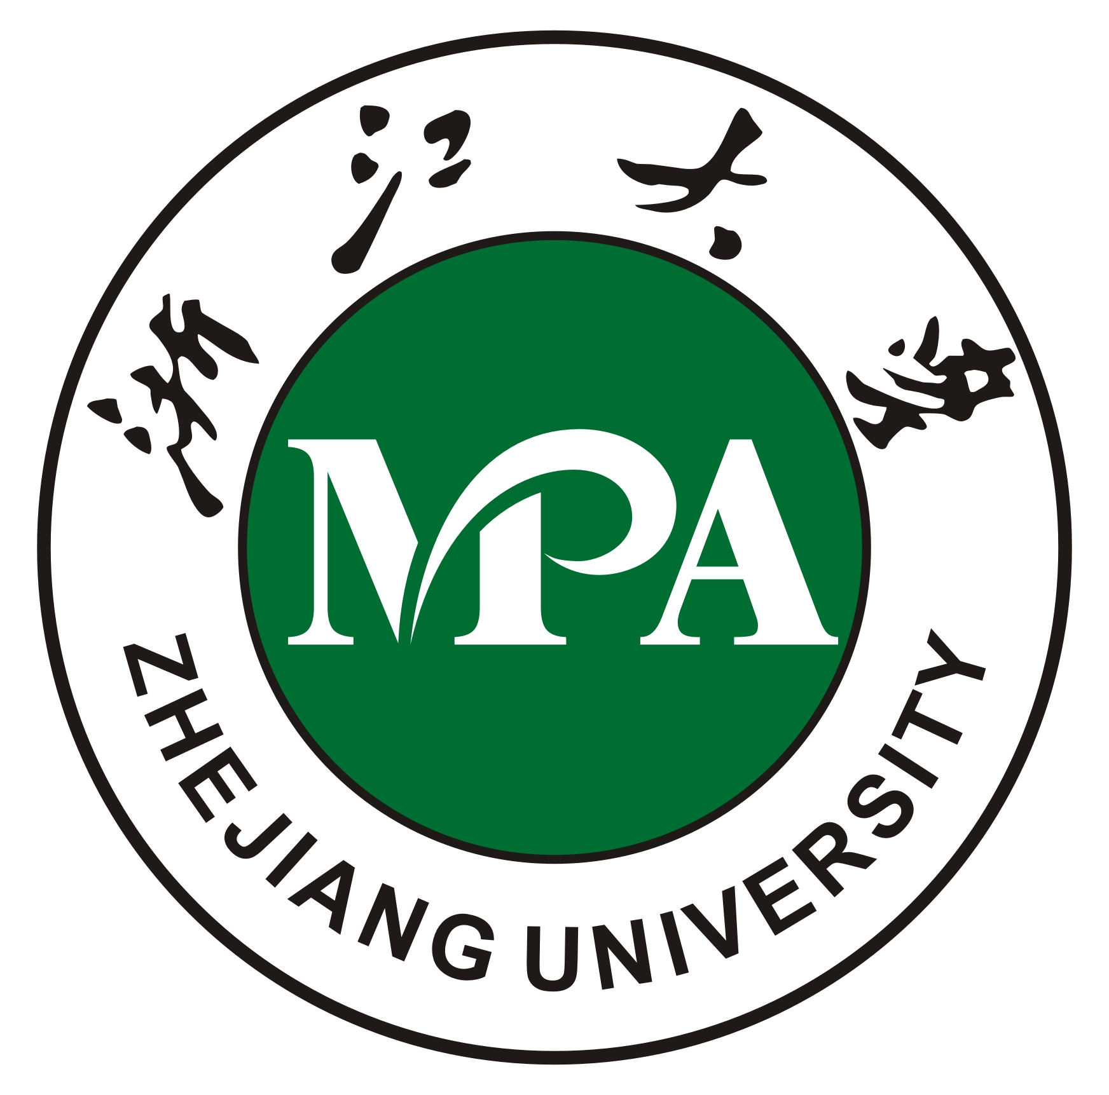

浙江大学MPA专业学位研究生（单证）

培
养
环
节
提
示

二O一五年九月
浙江大学MPA专业学位研究生（单证）培养环节若干提示
一、报到注册
1、新生报到后应及时进行在研究生个人系统中信息维护（包括简历、来源信息、家庭信息信息并上传照片）２、研究生应当本人持研究生证，按校历规定的日期到学院MPA教育中心注册。有特殊原因不能按时到校的，要事先请假，批准后方为有效，到校后再予补注册。注册时间每年两次，一般为春季学期和秋季学期开学时。研究生院规定若学生未及时到校注册，校将不予在教育部学籍学历管理平台进行学年注册，即自动取消学籍，并无法恢复学籍。
二、课程设置：
课程体系包含核心课、专业方向必修课、选修课和社会实践等。总学分38个。
核心课程17个学分；专业方向必修课程8个学分；专业选修课程9个学分。社会实践与研讨2个学分、政府创新专题2学分。
三、课程学习
专业学位MPA硕士研究生学制为2.5年（允许延长2年）。前二年为课程学习阶段，正常情况下应完成个人培养计划中的全部课程，获得相应的各类学分。最后半年为教学实践和撰写论文阶段。
2、MPA到课管理细则
（1）应按课程表要求按时到校上课。到课次数不足应上课时数2/3的同学，将取消本学期所有课程的考试资格（部分课程单课到课时间不足2/3者，任课老师有权取消该课程考试资格）。
（2）无故缺课8课时及以上者（半天为一课时），将消本学期所有课程的考试资格。
（3）确有事需请假者，必须在课前将请假条（见附表）交至MPA中心，课后补假无效，口头请假无效。
请假条可通过传真方式上交 fax:0571-56662029
或邮寄至：浙江大学紫金港校区蒙民伟楼304-1 浙江大学MPA教育中心 张老师收
因公请假需有单位盖章，因私请假需有个人手写签名（打印无效），因病请假需提供医院证明。
（4）如有请其它同学代签到者，本次课程做无故缺课处理。
（5）每次课后将会在MPA教育网上公布本次课程到课情况表，请大家及时关注，如有差错请联系中心吴老师（56662023）或张老师（56662029）。
3、符合以下条件者可免修下列课程
英语课程（免修免考）
二年内通过以下任一考试
大学英语六级及以上等级[我校规定的大学英语六级免修分数线：总分480分以上（含480分），其中听力成绩85分以上（含85分）]；
托福550分；
雅思5.5；
研究生入学联考英语成绩百分位95及以上。
4、考试
每学期课程结束后将进行期末成绩考核。考试时需带上身份证和学生证（或校园卡），迟到30分钟及以上者，将取消本场考试的考试资格。
英语课考试由浙江大学研究生院统一命题，分笔试和口试两部分。考试成绩包括口试成绩，笔试成绩和总成绩。如总成绩未通过，则口试和笔试都需要补考，如总成绩通过，但口试与笔试成绩中有一项成绩未通过的，只需补考相应科目。
专业课考试由任课老师命题，MPA中心组织考试。考试形式分为集中考试和论文两种形。考试不合格需在下一学年进行补考。
四、研究生指导教师选定
在第一学年结束或第二学年初，通过双向选导，确定指导教师。西部班学生须在第一学年学习结束前选定导师。导师信息可在MPA网“下载中心”查阅。选定导师后，须填写《MPA学生选导师确认表》交MPA教育中心。学生必须在导师的悉心指导下撰写开题报告和学位论文，真实填写《MPA研究生开题报告及论文指导过程记录表》
五、硕士学位论文开题
1、东部班学生一般应在第二学年的11月底前完成学位论文开题，西部班学生在第二学年课程结束前完成开题。
论文开题报告内容包括：选题意义、文献综述、论文框架结构、论文的重点和难点、参考文献目录（注：每位研究生在学位论文开题前要求精读阅读专业研究方向的国内外前沿文献至少30篇，其中外文文献至少20篇；）。
2、学位论文开题报告答辩由申请人导师组织。申请学位论文开题的硕士研究生，应在开题答辩前15天向导师递交开题报告正式文本一式3份、《MPA学位论文开题报告情况审核表》一式1份。
3、开题报告审核专家组由3位相关学科的教授或具有博士学位的副教授组成；导师应在开题前10天，将硕士研究生开题报告送交专家组成员。
4、开题报告审核结束后，请硕士研究生将开题报告相关内容及专家组意见输入浙江大学专业学位研究生管理系统中，并将专家组签署意见的《MPA学位论文开题报告情况审核表》及依据专家组意见修改的开题报告文本一式1份交MPA教育中心审核、存档。
注：涉密论文必须在开题前向学校提出申请并填写《浙江大学研究生涉密项目学位论文开题审核表》
六、学位论文答辩
（一）学位论文答辩资格
1、研究生完成全部规定的培养环节：课程学分、读书报告、开题报告，并完成学位论文后方能申请学位论文答辩；
2、学位论文题目与开题报告基本一致；
3、学位论文符合学校规定格式。
4、学位论文的文字重复率符合规定。
（二）网上申请阶段
登陆浙江大学专业学位研究生管理系统，在“读书报告”、“开题报告”和“学位申请”栏填写相关内容，并上传学位论文电子版。然后由导师上网确认。
（三）书面申请阶段
1、向MPA中心提交《浙江大学硕士学位申请书》2份和《浙江大学MPA学位论文送审资格认定表》1份以及《浙江大学MPA学生开题报告及论文指导过程记录表》，同时提交送审论文（隐名）3份。
2、MPA教育中心对学位申请材料进行审核，审核合格，即进入论文评阅阶段；论文评阅书由评阅人直接寄回MPA教育中心；全部评阅书返回后，MPA教育中心负责将评阅结果登录浙江大学专业学位研究生管理系统。
3、评阅通过后，可参加学位论文答辩，若评阅专家有修改意见（小修改），应尊重专家意见修改后方可答辩。
4、答辩通过后，根据学位论文评阅专家提出的意见和答辩委员会专家提出的意见，对学位论文进行修改，并填写《浙江大学MPA研究生学位论文答辩修改记录表》，经导师同意后，定稿打印。
5、将《浙江大学MPA研究生学位论文答辩修改记录表》和修改定稿后的学位论文４本送交MPA教育中心。
拟申请6月底毕业并授予学位的硕士研究生应在3月20日前提出答辩申请，3月底前向MPA教育中心提交论文，于6月5日之前完成答辩；拟申请12月底毕业并授予学位的硕士研究生应在9月20日前提出答辩申请，9月底前向MPA教育中心提交论文，于12月5日之前完成答辩。论文终稿至少提前20天交导师。
七、其它事项
1、经常关注学校研究生网页和MPA教育中心网上的通知，及时了解和掌握有关信息。收到MPA中心的邮件或短信，尽早回复。
校研究生院网址：http://grs.zju.edu.cn/index.jsf）
专业学位研究生管理系统http://zyxw.zju.edu.cn/PDGManager/
MPA教育中心网址：http://www.spa.zju.edu.cn/mpa/）
2、认真阅读《浙江大学研究生手册》，了解学校关于研究生的相关政策、规定和要求（如研究生学籍管理实施细则、教学管理实施细则、学位论文答辩有关规定、考场规则等）
3、联系方法：
负责人： 0571-56662028 邵老师
教学管理：0571-56662023 吴老师
学位管理：0571-56662027 刘老师
教务管理：0571-56662029 张老师
传 真：0571-56662029
邮箱：zjumpa@vip.163.com

表格：
- 浙江大学MPA研究生学籍异动申请表
http://www.spa.zju.edu.cn/mpa/detail.php?resourceid=929
- 浙江大学MPA研究生请假单
http://www.spa.zju.edu.cn/mpa/detail.php?resourceid=383
- 浙江大学MPA研究生选导师确认表
http://www.spa.zju.edu.cn/mpa/detail.php?resourceid=746
- 浙江大学MPA研究生开题报告及论文指导过程记录表
http://www.spa.zju.edu.cn/mpa/detail.php?resourceid=1127
- 浙江大学MPA研究生开题报告审核情况表
http://www.spa.zju.edu.cn/mpa/detail.php?resourceid=365
- 浙江大学MPA研究生学位论文送审资格认定表
http://www.spa.zju.edu.cn/mpa/detail.php?resourceid=468

